РОССИЙСКАЯ ФЕДЕРАЦИЯ
ИРКУТСКАЯ ОБЛАСТЬ
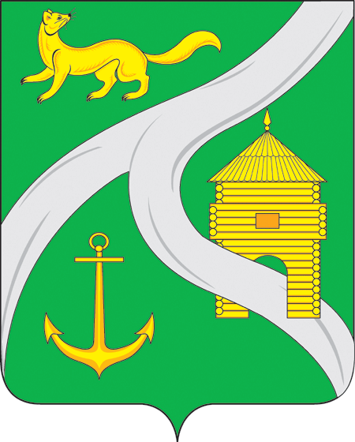
МУНИЦИПАЛЬНОЕ ОБРАЗОВАНИЕ
«ГОРОД УСТЬ-КУТ»
ГЛАВА

ПОСТАНОВЛЕНИЕ

от 23.10.2015 г. №1458-п
О внесении изменений
в постановление главы
муниципального образования
«город Усть-Кут»
от 27.05.2013г. №612-п

В соответствии с Федеральным законом № 131-ФЗ от 06.10.2003г. «Об общих принципах организации местного самоуправления в Российской Федерации», Федеральным законом от 08.11.2007г. №257-ФЗ «Об автомобильных дорогах и дорожной деятельности в Российской Федерации и внесении изменений в отдельные законодательные акты Российской Федерации», на основании проекта организации дорожного движения улично-дорожной сети на территории Усть-Кутского муниципального образования (городского поселения), руководствуясь ст. ст.6,33,47 Устава Усть-Кутского муниципального образования (городского поселения),

П О С Т А Н О В Л Я Ю:

1.Внести изменения в постановление главы муниципального образования «город Усть-Кут» от 27.05.2013 г. №612-п «Об определении Границ остановочных пунктов общественного транспорта на территории Усть-Кутского муниципального образования (городского поселения)».
1.1.Описание местоположения отдельных остановочных пунктов по маршруту №1 «Советская – Восточный грузовой район» согласно приложению №1 к настоящему постановлению.
1.2.Описание местоположения отдельных остановочных пунктов по маршруту №6 «Станция Лена – поселок Мостоотряд»» согласно приложению №2 к настоящему постановлению.
2.Рекомендовать предприятию, осуществляющему обслуживание улично-дорожной сети муниципального образования «город Усть-Кут» обеспечить установку технических средств организации дорожного движения.
3.Рекомендовать юридическим и физическим лицам, независимо от форм собственности, осуществляющим пассажирские перевозки применять указанные остановочные пункты с 01.11.2015 года.
4. Настоящее постановление опубликовать (обнародовать) в общественно-политической газете «Ленские вести» и (или) на официальном сайте администрации муниципального образования «город Усть-Кут» www.admuskut.ru.
5.Контроль за исполнением настоящего постановления возложить на первого заместителя главы муниципального образования «город Усть-Кут» А.В.Жданова.

Глава Администрации
муниципального образования
«город Усть-Кут» В.Г.Кривоносенко

Приложение №1
к постановлению главы муниципального образования «город Усть-Кут»
от 23.10.2015г. _№ 1458-п

Маршрут №1 «Советская – Восточный грузовой район»

Описание местоположения остановок общественного автотранспорта

№п/п | Наименование остановочного пункта | Описание местоположения
№п/п | Наименование остановочного пункта | Четная сторона | Нечетная сторона
1 | Советская | в 35 м по направлению на юг от дома №13 по ул. Зверева | в 15 м по направлению на юг от дома №11 по ул.Зверева
2 | Усть – Кут | в 25 м по направлению на северо-восток от дома №96 по ул.Зверева
3 | Речники |  | в 70 м по направлению на запад от дома №15А по ул.Речников

Приложение № 2
к постановлению главы муниципального образования «город Усть-Кут»
от 23.10.2015г_№1458-п

Маршрут №6 «Станция Лена-поселок Мостоотряд»

Описание местоположения остановок общественного автотранспорта

№ п/п | Наименование остановочного пункта | Описание местоположения
№ п/п | Наименование остановочного пункта | Четная сторона | Нечетная сторона
1 | Молодежная | в 90 м по направлению на запад от строения №78 (АЗС) по ул.Пушкина

Председатель комитета промышленности,
транспорта, связи и потребительского рынка
администрации Г.Н.Метёнкина

